民航学院306报告厅使用申请表
申请单位（系/所/办或校内其他单位）
申请人 | 例：王XX | 联系方式 | 188XXXX
使用时间  （年/月/日/时间） | 2020.8.08，14:00-16:00（注：报告厅使用一次一般不超过1天）
用途 | 例：民航学院王**教授报告
需使用设备 | 例：电子大屏投影  桌面有线话筒XX个（注：不多于4个）  手持无线话筒XX个（注：不多于2个）
特殊申请事项 | 例：需安放讲台会议桌X张  需在报告厅放置落地式宣传海报
申请人承诺 | 1. 自觉遵守报告厅设备使用规定，不随意更改、调试报告厅设备，设备问题请联系设备管理人员。  2. 现场不悬挂横幅。  3. 维护场馆卫生，如有损坏设备、家具、造成座椅脏污等情况，需按规定赔偿。  4. 报告厅使用完毕后及时清理自行带入的展架、设备等，并将报告厅设备、线路恢复原貌。  承诺人： 年 月 日
分管领导审核：  （签字） | 签名： 年 月 日
党政办审核：  （签字） | 年 月 日
注：1.申请表请至少提前24小时提交学院党政办。联系人：陈靖飒 联系电话：15651008687
2.报告厅无笔记本电脑，如需使用请申请人自备。报告厅禁止悬挂横幅。
3.申请表审核完毕后，申请人请第一时间联系陈靖飒老师，方便时间管理。
4.报告厅为有偿使用，费用为500元/场。
306报告厅布局图

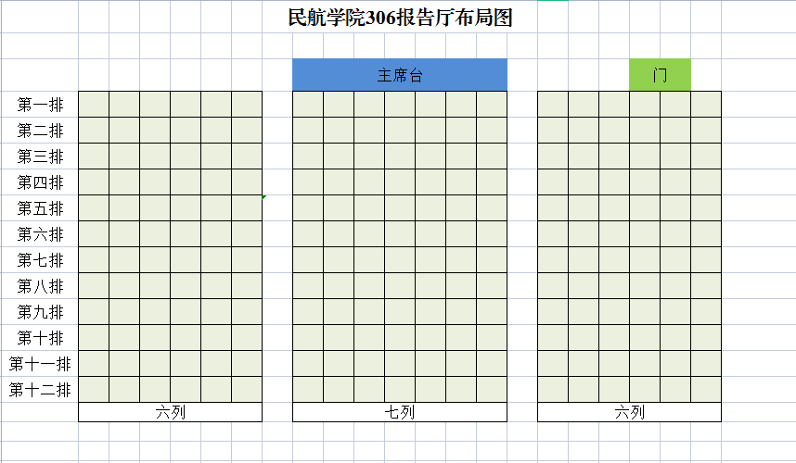

306报告厅实景图（3张）
